Έρευνα και Τεχνολογία

Τεχνολογική Έρευνα

Χειρουργική Ιατρικής:

Απασχόληση με την έρευνα και την εφαρμογή μεθόδων για την θεραπεία ασθενειών του ανθρώπου.

Όνομα μαθητή: Ηλιάνα Μίλλη

Υπεύθυνη καθηγήτρια: Παπαηλίου Ευλαλία

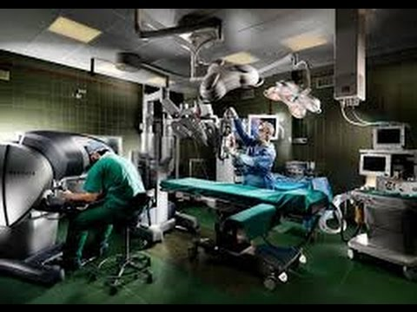

**Έρευνα και Τεχνολογία**

**Χειρουργική Ιατρική: Απασχόληση με την έρευνα και την εφαρμογή μεθόδων για την θεραπεία ασθενειών του ανθρώπου.**

Όνομα μαθητή: Ηλιάνα Μίλλη

Υπεύθυνη καθηγήτρια: Παπαηλίου Ευλαλία

Σχολείο: 3ο Γυμνάσιο Χαϊδαρίου

Τάξη: Γ’

Τμήμα: 2

Σχολικό Έτος: 2020-2021



**Εισαγωγή**

**Πρόλογος**

Η ιατρική είναι επιστήμη και τέχνη που ασχολείται με την έρευνα και την εφαρμογή μεθόδων και τεχνικών για την πρόληψη, τη διάγνωση, και τη θεραπεία των ασθενειών του ανθρώπου. Θεωρείται μια από τις αρχαιότερες των πρακτικών επιστημών, έχοντας τις πρώτες της εφαρμογές στις απαρχές της ίδιας της ανθρώπινης κοινωνίας. Ως και θεωρούνταν αποκλειστικά τέχνη, ορολογία με την οποία και εμφανίζεται και στον Όρκο του Ιπποκράτη. Αποτελεί «αδερφή» επιστήμη με την νοσηλευτική, όμως και οι δύο επιστήμες αν και μοιράζονται πολλά κοινά είναι ανεξάρτητες μεταξύ τους. Το επαγγελματικό και γνωστικό πεδίο του ιατρού κατανέμεται σήμερα σε 39 ειδικότητες αναγνωρισμένες από το ελληνικό κράτος. Εμείς λοιπόν θα ασχοληθούμε με τον κλάδο της ιατρικής επιστήμης, την χειρουργική. Ο γιατρός που εργάζεται στον τομέα της χειρουργικής: Κάνει χειρουργικές επεμβάσεις για να θεραπεύσει διάφορα τραύματα, ασθένειες ή διαταραχές των οργάνων του ανθρώπινου σώματος. Μελετά την περίπτωση κάθε ασθενή και διατηρεί αρχείο με το ιατρικό του ιστορικό. Τον εξετάζει για να εξακριβώσει αν είναι απαραίτητη η επέμβαση και επιλέγει την κατάλληλη χειρουργική μέθοδο. Προσδιορίζει την ημερομηνία της επέμβασης και δίνει οδηγίες στους συνεργάτες του για την προετοιμασία του ασθενή για την εγχείριση. Συνεργάζεται με τον αναισθησιολόγο που κάνει τη νάρκωση στον ασθενή και με όποιον άλλο γιατρό χρειαστεί. Μετά την εγχείριση, υποδεικνύει τη μεταχειρουργική αγωγή και θεραπεία. Εξετάζει τακτικά τον ασθενή για να εξακριβώσει την πρόοδο της υγείας του. Τηρεί βιβλίο ή δελτία όπου καταγράφεται η χειρουργική επέμβαση, η πορεία της και το αποτέλεσμά της. Ακόμη, συνεργάζεται με συναδέλφους του που απασχολούνται στους τομείς της παθολογίας και της κλινικοεργαστηριακής και εργαστηριακής ιατρικής.

**Κεφάλαιο 1**

**Χειρουργική Ιατρικής: Απασχόληση με την έρευνα και την εφαρμογή μεθόδων για την θεραπεία ασθενειών του ανθρώπου.**

Το ιατρικό επάγγελμα έχει υψηλό επιστημονικό και κοινωνικό γόητρο, με αποτέλεσμα να υπάρχει μεγάλη ζήτηση για την απόκτηση του σχετικού πτυχίου. Ο αριθμός των γιατρών στην Ελλάδα είναι δυσανάλογα μεγάλος σε σχέση με τις πραγματικές ανάγκες του υγειονομικού μας συστήματος. Αυτό σημαίνει μεγάλη δυσκολία στην απορρόφηση νέων επαγγελματιών.

Οι αμοιβές των γιατρών παρουσιάζουν μεγάλη διακύμανση, σε γενικές γραμμές όμως είναι ικανοποιητικές. Πλεονέκτημα για ορισμένες κατηγορίες γιατρών (π.χ., στρατιωτικοί γιατροί) αποτελεί το δικαίωμα να διατηρούν και ιδιωτικό ιατρείο, παράλληλα με τη θέση τους.

Οι ειδικευμένοι γιατροί μπορούν να εργαστούν ως ελεύθεροι επαγγελματίες σε δικό τους ιατρείο, στη χώρα μας ή σε οποιαδήποτε από τις χώρες της Ευρωπαϊκής Ένωσης, σε νοσοκομεία, κλινικές, ασφαλιστικούς φορείς, οργανισμούς, ιδρύματα, υπουργεία, σε διάφορες επιχειρήσεις (εργοστάσια, πλοία), με την επιστημονική έρευνα στον τομέα της ειδικότητάς τους, ή ως εκπαιδευτικοί σε ιατρικά θέματα στα δευτεροβάθμια και τριτοβάθμια εκπαιδευτικά ιδρύματα.

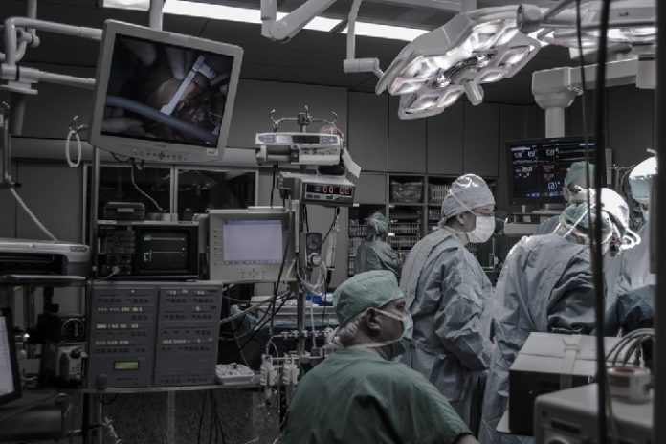

**Κεφάλαιο 3**

**Μεταβλητές**

Στο ερευνητικό πεδίο όλων των Επιστημών ο όρος **μεταβλητή** αποτελεί ειδικό εργαλείο της παρατήρησης που καθορίζεται στο μεταβατικό στάδιο που μεσολαβεί μεταξύ της διατύπωσης μιας υπόθεσης και της καθεαυτής παρατήρησης, δηλαδή της επαλήθευσης. Στην ουσία ο όρος μεταβλητή είναι μαθηματικός και φυσικός που χρησιμοποιείται κατ' επέκταση και ως κοινωνικός, ψυχολογικός κ.λπ. Κατά λέξη σημαίνει κάτι που μεταβάλλεται λαμβάνοντας διάφορες τιμές, βαθμούς ή αξίες. Ειδικότερα όμως με τον όρο αυτό αποδίδεται στις έρευνες κάθε φυσικό μέγεθος που μπορεί να μετρηθεί ή να σημανθεί. Ακόμα και στις συμπεριφορικές επιστήμες ο όρος μεταβλητή αποτελεί σύνολο παραγόντων που καθορίζουν συμπεριφορές που ποικίλουν μεταξύ ανθρώπων και ομάδων λαμβάνοντας ομοίως διάφορες τιμές κυρίως έντασης. Γενικότερα οι μεταβλητές είναι τα ίδια τα φυσικά μεγέθη που λαμβάνονται όμως υπόψη σε παρατηρήσεις όπου στις περισσότερες των περιπτώσεων ειδικά οι ποσοτικές είναι κοινές μεταξύ θετικών επιστημών και συμπεριφορικών επιστημών.

* . Οι μεταβλητές του επιστημονικού ερευνητικού πεδίου διακρίνονται βασικά σε
  1. Μεταβλητές φυσικών παραγόντων, ή **Φυσικές μεταβλητές**, π.χ. όλα τα παρατηρούμενα φυσικά μεγέθη όπως μάζα, χρόνος, ταχύτητα, θερμοκρασία, θόρυβος κ.λπ.
  2. Μεταβλητές χημικών παραγόντων, ή **Χημικές μεταβλητές**, π.χ. όλες οι παρατηρούμενες και μετρήσιμες χημικές ιδιότητες.
  3. Μεταβλητές βιολογικών παραγόντων, ή **Βιολογικές μεταβλητές**, όπως π.χ. το φύλο, η ηλικία, ζώο, άνθρωπος, οργανικές εκκρίσεις κ.λπ.
  4. Μεταβλητές κοινωνικών παραγόντων, ή **Κοινωνικές μεταβλητές**, όπως π.χ. η φυλή, το κοινωνικό περιβάλλον, η κοινωνική τάξη, το επάγγελμα κ.λπ.
  5. Μεταβλητές ψυχολογικών παραγόντων, ή **Ψυχολογικές μεταβλητές**, όπως π.χ. ο δείκτης νοημοσύνης, η παρώθηση, η μνημονική ανάπλαση, η τάση κυριαρχίας, διάφορες διαθέσεις κ.λπ.
* **Β**. Άλλη σημαντική διάκριση των μεταβλητών, σε σχέση μεταξύ τους, είναι και οι ακόλουθες
  1. Ποιοτικές μεταβλητές, ή Κατηγορικές μεταβλητές.
  2. [Ποσοτικές μεταβλητές](https://el.wikipedia.org/wiki/%CE%A0%CE%BF%CF%83%CE%BF%CF%84%CE%B9%CE%BA%CE%AE_%CE%BC%CE%B5%CF%84%CE%B1%CE%B2%CE%BB%CE%B7%CF%84%CE%AE" \o "Ποσοτική μεταβλητή), που διακρίνονται σε [συνεχείς](https://el.wikipedia.org/wiki/%CE%A3%CF%85%CE%BD%CE%B5%CF%87%CE%AE%CF%82_%CE%BC%CE%B5%CF%84%CE%B1%CE%B2%CE%BB%CE%B7%CF%84%CE%AE" \o "Συνεχής μεταβλητή) και [ασυνεχείς μεταβλητές](https://el.wikipedia.org/wiki/%CE%91%CF%83%CF%85%CE%BD%CE%B5%CF%87%CE%AE%CF%82_%CE%BC%CE%B5%CF%84%CE%B1%CE%B2%CE%BB%CE%B7%CF%84%CE%AE" \o "Ασυνεχής μεταβλητή).
  3. Ανεξάρτητες μεταβλητές.
  4. Εξαρτημένες μεταβλητές.
  5. Ενδιάμεσες μεταβλητές και
  6. Παρασιτικές μεταβλητές

Σημειώνεται ότι υπάρχουν και μεταβλητές που με μεγάλη δυσκολία μπορούν ν΄ αποτελέσουν μεγέθη μετρήσιμα. Στις περιπτώσεις αυτές λαμβάνονται υπόψη γενικότερες αρχές περιγραφής αυτών των μεταβλητών έτσι ώστε με μια φυσική συνάφεια να καταστούν μετρήσιμες.

**Κεφάλαιο 3**

**Παρουσίαση σκοπού της Έρευνα**

Η Έρευνα αυτή που ασχολείται με την Ιατρική και ιδιαίτερα για τον τομέα της Χειρουργικής έχει περισσότερο ως σκοπό να κρατήσει ενημερωμένους όλους τους ανθρώπους ,ανεξαρτήτως ηλικίας, για τη διάγνωση και την θεραπεία των ασθενειών του ανθρώπου. Επίσης , ένας άλλος ρόλος της έρευνας είναι να κρατήσει συνετό τον κόσμο όσον αφορά την εξέλιξη που έχει κάνει η τεχνολογία στον τομέα των μηχανημάτων που χρησιμοποιούνται στη Χειρουργική. Τέλος, με τα αποτελέσματα της έρευνας μας υπάρχει μεγάλη πιθανότητα ο οποιοσδήποτε να θελήσει να ασχοληθεί με την Χειρουργική, Ιατρική επαγγελματικά έχοντας ως αποτέλεσμα με τις πληροφορίες που δίνουμε να μπορεί να διευκολύνει τον εαυτό του κατά την διάρκεια των σπουδών.